Intitulé de l’item (ou des items) évalué(s)
Compétences  Domaines du  programme | Rechercher, extraire et organiser l’information utile | Réaliser, manipuler, mesurer, calculer, appliquer des consignes | Raisonner, argumenter, pratiquer une démarche expérimentale ou technologique, démontrer | Présenter la démarche suivie, les résultats obtenus, communiquer à l’aide d’un langage adapté
Organisation et gestion de données
Nombres et calculs
Géométrie
Grandeurs et mesures

Énoncé de la situation d’évaluation
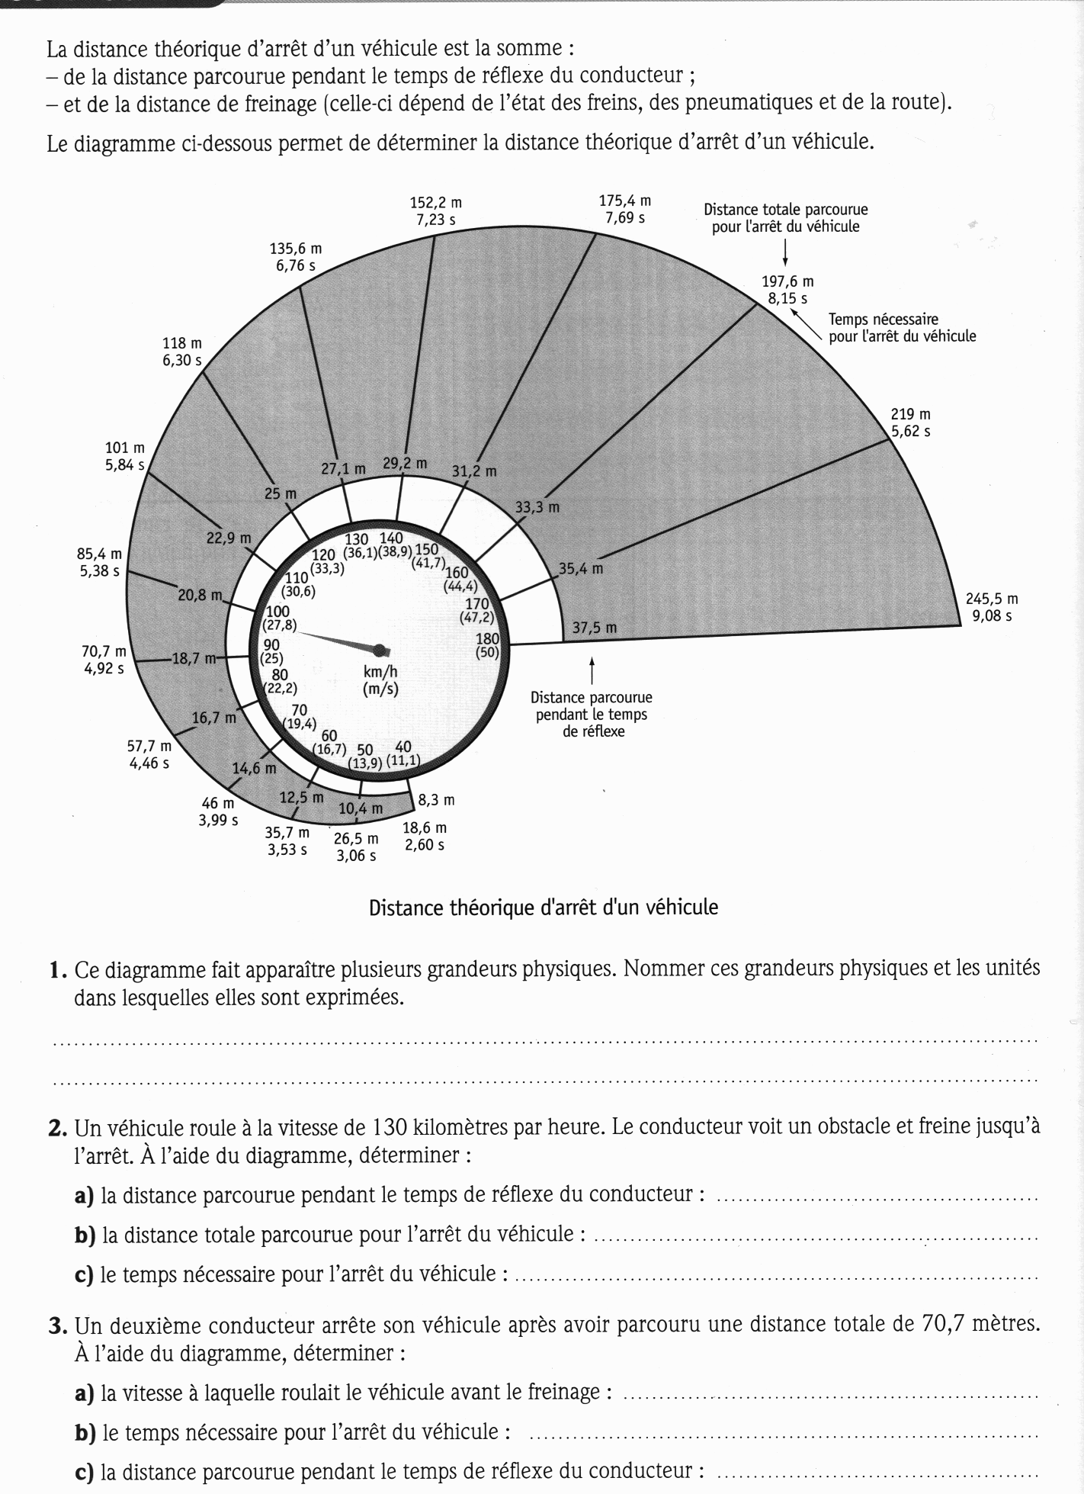
Critères de réussite (le minimum attendu de l’élève pour une validation positive)
2 réponses sur 3 correctes et complètes (grandeur et unité) question 1
Toutes les réponses question 2
Réponse question 3a)
Commentaires des auteurs
Extrait « activité mathématiques CAP » Bertrand- Lacoste.
Commentaires du groupe de relecture

